**СОДЕРЖАНИЕ**

ВВЕДЕНИЕ

# 1. ИСТОРИЯ ЭЛЕКТРОСТИМУЛЯЦИИ

1.1 История имплантируемых стимуляторов

2. СОВРЕМЕННЫЕ СТИМУЛЯТОРЫ

2.1 Ведущие производители ЭКС

2.2 Особенности современных имплантируемых электрокардиостимуляторов

# 3. ТЕНДЕНЦИИ В РАЗВИТИИ ИМПЛАНТИРУЕМЫХ ЭЛЕКТРОКАРДИОСТИМУЛЯТОРОВ

ЗАКЛЮЧЕНИЕ

СПИСОК ИСПОЛЬЗОВАННЫХ ИСТОЧНИКОВ

**ВВЕДЕНИЕ**

В последние десятилетия можно было наблюдать заметный прогресс в развитии медицины и медицинской электроники, все достижения становились более доступными. Сейчас они практически незаменимыми.

Одно из достижений двадцатого века – имплантируемые электрокардиостимуляторы (ЭКС). Сегодня ЭКС один из незаменимых медицинских приборов, который спасает жизни сотням пациентов с заболеваниями сердечно-сосудистой системы. Имплантируемые стимуляторы позволяют поддерживать ритм сердца в повседневной жизни, не прибегая к постоянной помощи врачей.

Развитие кардиостимуляции привело к решению многих проблем, связанных с нарушением ритма cердца. И сейчас операция по имплантации ЭКС стала повседневной, а надежность и качество современных аппаратов, сделанных на основе последних достижений технической мысли, вызывает уверенность как у врачей, так и у пациентов.

История стимуляции – это история инициативы и инноваций, зачастую перед лицом критики и оппозиции. Это уникальная смесь медицины, технологий и маркетинга, которая превратилась в громадную индустрию и вывела электротерапию из лабораторий в клинику.

**1. ИСТОРИЯ ЭЛЕКТРОСТИМУЛЯЦИИ**

Впервые способность импульсов электрического тока вызвать сокращения мышцы заметил знаменитый итальянец А. Вольта в 1876 году. [1] Позже, только в конце 50-х – начало 60-х годов двадцатого века учеными и их командами, работающими в различных уголках света, делаются важные открытия в области электростимуляции. Затем Российские физиологи Ю. М. Чаговец и Н. Е. Введенский изучили особенности воздействия электрического импульса на сердце и предположили возможность использования их для лечения некоторых заболеваний сердца. [1]

В 1927 г. доктор Д. Гимен решил создать электрический аналог синусового узла и собрал прибор, состоявший из разрядника, вырабатывавшего 60 импульсов в минуту, и электрода, присоединенного к сердцу страдающего брадикардией пациента, который лежал у него в клинике. В 1951 г. такой прибор применили американские кардиохирурги Килледжен и Биглоу. По сути, это и были первые в мире ЭКС. Но размеры разрядников в это время не позволяли сделать их мобильными, а значит, пациент был привязан к больничной палате.

Первые кардиостимуляторы имели не только этот недостаток. В 1952 г. впервые появилось сообщение об успешном применении электрокардиостимулятора в Соединенных Штатах Америки. Но ЭКС находился вне тела и вырабатываемый им электрический ток проводился к телу по проводам (электродам) или иглами. Для этого электроды были введены в тело через кожу пациента. Как результат открытого контакта между внутренней частью организма и окружающей средой развивались опасные инфекции вдоль электродов, ведущих к сердцу, что часто подвергало жизнь пациента риску. [1] Поэтому возникла задача проведения стимуляции сердца без контакта организма с внешней средой.

**1.1** **История имплантируемых стимуляторов**

Первый имплантируемый кардиостимулятор был создан и установлен в 1958 году шведскими инженером A. Сеннингом и медиком Р. Элмквистом. Эти два человека стали тесно сотрудничать в 1950 году и разработали фибрилляторы и дефибрилляторы для операций на открытом сердце. Они понимали, что главной проблемой наружных кардиостимуляторов было наличие сообщения электродов на сердце с самим стимулятором снаружи, поэтому стали разрабатывать полностью имплантируемый кардиостимулятор. [2] Прибор имплантировали 43-летнему инженеру по имени Арни Ларссон. Стимулятор расположили в верхней части грудной клетки в подключичной области. Пациент имел полную блокаду сердца и страдал от частых сердечных приступов, которые требовали проведения реанимационных мероприятий много раз в день. Его состояние рассматривалось как безнадежное. Риск этой совершенно неизвестной тогда терапии был огромным.

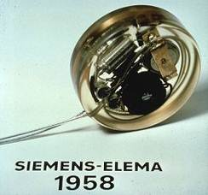

Рис.1.1. Первый имплантируемый ЭКС

Первый стимулятор работал только несколько часов, но второй, имплантированный этому же пациенту, – намного дольше. Второй стимулятор функционировал хорошо в течение 1 недели до внезапного снижения амплитуды стимуляции, предположительно, вследствие поломки электрода, чем была вызвана дисфункция устройства.

Генератор импульсов делал их с амплитудой 2 В и частота импульсов была фиксированная и составляла 70–80 импульсов в минуту. Всё устройство было полностью сделано вручную и состояло из никелево-кадмиевых батарей, электрического контура и разряжающей антенны. Это всё было инкапсулировано в специальную эпоксидную смолу, которая имела превосходную биосовместимость. Приблизительный диаметр и толщина составляли 55 мм и 16 мм соответственно.

Первые устройства имели два электрода. Дистальный конец электрода пришивался к миокарду и служил для стимуляции сердца. Проксимальный конец крепко соединялся с контуром генератора импульса. По оценке, электрод должен был выдержать около 100 тысяч сгибов в день.

Р. Элмквист вскоре перестал создавать стимуляторы, но продолжил своё активное участие в этой области медицинских технологий. Он умер в 1997 году в возрасте 90 лет. A. Сеннинг оставался очень активным в этой области кардиохирургии. Он умер в 2000 году в возрасте 84 лет. Арни Ларссону за всё время в целом было имплантировано 5 систем электродов и 22 генератора импульсов 11 различных моделей кардиостимуляторов, он скончался 28 декабря 2001 года от злокачественного новообразования. [2]

Примерно в то же время, в 1958 году, имплантируемый ЭКС также был создан в США У.Гритбэтчем и установлен хирургом У.Чардаком. Более двух лет эксперименты велись на животных. В 1959 году Гритбэтч запатентовал имплантируемый кардиостимулятор, а Чардак сообщил о первом успешном использовании этого устройства у человека в 1960 году. Имплантацию произвели в июне 77-летнему мужчине с блокадой сердца. Чардак сначала имплантировал электрод и, когда порог стабилизировался, имплантировал сам генератор. Пациент прожил более двух лет и скончался от другого заболевания.

В 1961 году Гритбэтч и Чардак сообщили о 15 пациентах, которым имплантировали кардиостимуляторы. Уже позже ими была изобретена специальную литиевую батарею для стимулятора, которая долго не подвергалась коррозии. Тесное сотрудничество инженеров, врачей и пациентов стало фундаментальной движущей силой для роста такой значительной мировой индустрии. С 1960 года по всему миру было имплантировано более двух миллионов кардиостимуляторов. [2]

Кроме самого прибора, также совершенствовались и электроды, подводимые к сердцу. 4 апреля 1959 года С.Хантер и Н.Рот имплантировали биполярный электрод из нержавеющей стали для стимуляции пациента с блокадой сердца. Электрод состоял из пары стальных проволок, покрытых силиконом. Такой электрод мог работать не менее 6 лет. [2]

В середине 60-х годов ХХ века кардиостимуляторы с режимом «по требованию» были созданы для чтения электрической активности сердца и опеспечивали стимуляцию только тогда, когда это было необходимо. В 70-е годы дизайн электродов улучшился: фиксация стала активной и пассивной. Была создана литиевая батарея, которая заменила ртутную, в результате чего срок службы кардиостимулятора значительно увеличился. В конце 70-х годов были созданы двухкамерные кардиостимуляторы для стимуляции и предсердий, и желудочков.

В начале 80-х годов были созданы электроды со стероидным покрытием. Они вызывали меньшую воспалительную реакцию в месте имплантации.

В середине 80-х годов были созданы стимуляторы, реагирующие на частоту сердечных сокращений. Крохотный сенсор в кардиостимуляторе определял, что тело движется, и использовал это в качестве оценки физической активности человека. В результате частота стимуляции менялась в зависимости от интенсивности сигнала с этого сенсора, тем самым делалась попытка адаптировать частоту сердечных сокращений к нагрузке на организм.

В 90-е годы появились кардиостимуляторы, управляемые микропроцессором. Они стали сложными в устройстве, появилась возможность определять и хранить данные о ритме и частоте сердечных сокращений пациента. Кардиостимулятор подстраивался автоматически под потребности организма человека при различном уровне активности.

В 2000-е годы была изобретена двухжелудочковая стимуляция при сердечной недостаточности. Дополнительный специальный электрод вводился к поверхности левого желудочка. Правый желудочек и левый желудочек стимулировались одновременно.

Автоматизм устройств сделал необходимость посещения врача для контрольного осмотра более редкой и более короткой. Кардиостимуляторы могут также передавать данные через телефонную сеть и через интернет. [2]

В России история кардиостимуляции ведет отсчет также с 1960 года, когда академик А. Н. Бакулев обратился к ведущим конструкторам страны с предложением о разработке медицинских аппаратов. И тогда в Конструкторском Бюро точного машиностроения — ведущем предприятии оборонной отрасли, возглавляемом А. Э. Нудельманом — начались первые разработки имплантируемых ЭКС (А. А. Рихтер, В. Е. Бельгов ). В декабре 1961 года первый Российский стимулятор, ЭКС-2 («Москит»), был имплантирован академиком А. Н. Бакулевым больной с полной атриовентрикулярной блокадой. ЭКС-2 был на вооружении врачей более 15 лет, спас жизнь тысячам больных и зарекомендовал себя как один из наиболее надежных и миниатюрных стимуляторов того периода в мире. Более чем за тридцатипятилетний срок в подразделении КБ, возглавляемом В. Е. Бельговым, создано более 30 моделей имплантируемых ЭКС. Особое место в ряду созданных приборов занимает ЭКС-445 (рисунок 1.2), предназначенный для проведения операции кардиомиопластики, впервые предложенной и освоенной в России, проводимой у больных с тяжелой сердечной недостаточностью при противопоказании к пересадке сердца.[1]

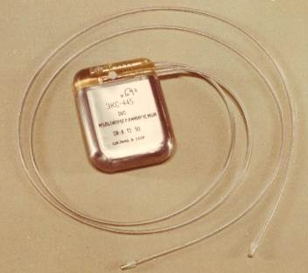

Рис.1.2.ЭКС-445

**2. СОВРЕМЕННЫЕ СТИМУЛЯТОРЫ**

**2.1 Ведущие производители имплантируемых ЭКС**

В настоящее время существует не так много ведущих производителей имплантируемых электрокардистимуляторов, как в нашей стране, так и за рубежом. Наиболее крупными иностранными производителями являются такие компании, как «BIOTRONIK» (Германия) (рисунок 2.1), «MEDTRONIC» (США) (рисунок 2.2) и «VITATRON» (Нидерланды) (рисунок 2.3), которые были основаны в начале 60-х годов двадцатого века. Российские производители – это «КАРДИОЭЛЕКТРОНИКА» (г. Климовск) (рисунок 2.4), «Ижевский механический завод» (рисунок 2.5), «ЭЛЕСТИМ-КАРДИО» (существует с 1997 года) (рисунок 2.6) и др. Российские предприятия также производят выпуск имплантируемых ЭКС с 60-х годов прошлого столетия.

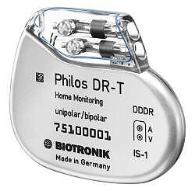

Рис.2.1.Имплантируемый ЭКС фирмы «BIOTRONIK»

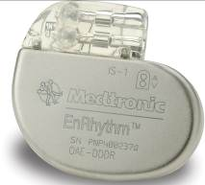

Рис.2.2.Имплантируемый ЭКС фирмы «MEDTRONIC»

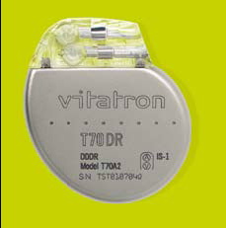

Рис.2.3.Имплантируемый ЭКС фирмы «VITATRON»

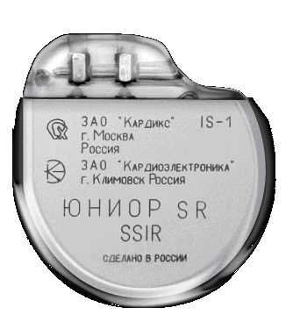

Рис.2.4.Имплантируемый ЭКС предприятия «КАРДИОЭЛЕКТРОНИКА»

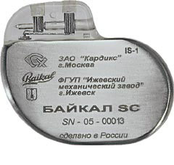

Рис.2.5.Имплантируемый ЭКС предприятия «Ижевский механический завод»

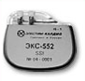

Рис.2.6.Имплантируемый ЭКС фирмы «ЭЛЕСТИМ-КАРДИО»

**2.2 Особенности современных имплантируемых электрокардиостимуляторов**

Имплантация ЭКС показана при следующих заболеваниях:

- синдром слабости синусового узла;

- антриовентрикулярные блокады различной степени;

- различные аритмии и т. д.

Имплантируемые кардиостимуляторы могут быть однокамерными и двухкамерными.

Однокамерные стимуляторы предназначены для стимуляции одной камеры сердца – либо только правого предсердия, либо правого желудочка. На данный момент это самый простой тип электрокардиостимуляторов. Типичная ситуация, при которой имплантируется однокамерный кардиостимулятор – синдром слабости синусового узла при сохраненной функции проводящих путей.

Двухкамерный кардиостимулятор – воспринимает и стимулирует две камеры сердца. При двухкамерной кардиостимуляции один электрод помещается в правое предсердие, а другой – в правый желудочек. Двухкамерное устройство не только контролирует и поддерживает частоту генерации электрических импульсов, но и осуществляет правильную координацию сокращений предсердий и желудочков, обеспечивая наиболее физиологичный режим кровообращения. В настоящее время это наиболее широко используемый тип электрокардиостимуляторов. [3]

В отличие от первых кардиостимуляторов, которые постоянно стимулировали сердечную мышцу, современные ЭКС могут работать в различных режимах, причем их количество колеблется от 5 до 20 режимов. Режимы задаются в зависимости от количества стимулируемых камер сердца (одна или две), также от того, от какой части сердца отводятся потенциалы спонтанной электрической активности. Большинство режимов подразумевают синхронную стимуляцию – то есть такую, при которой ЭКС отключается при самостоятельной работе сердца и переходит в режим ожидания, пока не произойдет сбоя в ритме. Также современные приборы позволяют задавать различную частоту стимуляции – от 30 до 150 импульсов в минуту, в то время как первые стимуляторы имели жестко заданную частоту (70 - 80 имп/мин.), и различную амплитуду стимулирующих импульсов – от 0.6 до 6.3 В.

Нередко есть функция частотной адаптации – особой функции искусственного водителя ритма, благодаря которой происходит изменение частоты стимуляции в ответ на физическую нагрузку, как это должно происходить в здоровом организме. В покое или во время сна кардиостимулятор поддерживает низкую частоту сердечного ритма, во время бодрствования частота стимуляции увеличивается, а при выполнении физических нагрузок происходит еще более значительный прирост частоты сердечных сокращений. Имплантация таких устройств существенным образом улучшает переносимость физических нагрузок и качество жизни. В зависимости от потребностей организма и особенностей жизнедеятельности (физической активности, рода профессиональных и повседневных занятий) можно адаптировать программу кардиостимулятора под индивидуальные потребности каждого человека. [3]

Кроме того, выпускаемые ЭКС множество дополнительных функций, предназначенных для удобного наблюдения за состоянием пациента, например:

- передача данных о ритме сердца за какой-либо промежуток времени лечащему врачу на специальный интернет сайт посредством сотовой связи;

- хранение данных в самом приборе для последующего анализа;

- количество переключений различных режимов и т.д.

Также важная составная часть ЭКС – электроды, подводимые к камерам сердца. Имплантируемые электроды-провода представляют собой относительно сложные медико-технические устройства. Важную роль играют буквально все их составные конструктивные части: токопроводящая жила (моно- или многожильная спираль), изоляционное покрытие (силиконовая или кремнийорганическая резина, уретан, полиуретан), разъем для стыковки электрода с кардиостимулятором, полярность (моно-, би-, многополярные), длина, диаметр и др. Однако, наибольший интерес представляет внутрисердечная контактная часть электрода. Именно она стала определяющей в названии всего провода-электрода, например цилиндрический, вкручиваемый, сферический и т.д. В контактной части электрода сосредоточены фиксационные элементы, обеспечивающие его механическую стабильность, и контактная головка, определяющая необходимые электростимуляционные параметры, а также длительность и надежность стимуляции сердца.

В нашей стране успешно применяется целый ряд электродов. Для желудочковой стимуляции используют конусообразные (ПЭМК-1), грибковидные (ЭКТГЖ-1), стекло-углеродные (ПЭПУ), многогранные (ПЭГФ-1) и некоторые другие электроды.

Для налаживания предсердной стимуляции практическое использование получили J-образные электроды с многогранной контактной головкой (ПЭГФ-2), вкручиваемые с втягиваемым штопором (ПЭЭФ), серповидные с моножильной (ЭКППР-2) или с многожильной проводящей спиралью и с синтетической оплеткой (ПЭМК-2). Электроды, выпускаемые за рубежом, по существу мало отличаются от отечественных; все большее применение находят биполярные электроды, которые предпочтительны при двухкамерной стимуляции, а также при имплантации ЭКС с автоматически изменяемой частотой импульсов. [4]

Существует два вида электродов: с пассивной и активной фиксацией. Электроды с пассивной фиксацией крепятся в камерах сердца с помощью специальных усиков (рисунок 2.7), а электроды с активной фиксацией крепятся при помощи специального приспособления на кончике, напоминающего штопор для бутылок (рисунок 2.8).

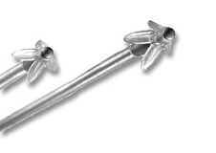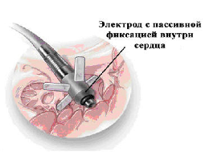

Рис.2.7.Электроды с пассивной фиксацией

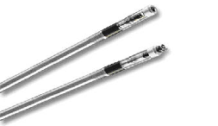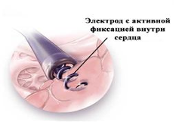

Рис.2.8.Электроды с активной фиксацией

Если раньше параметры вживленного стимулятора изменять было нельзя (если возникала такая необходимость), то в настоящее время есть специальные перепрограммируемые ЭКС, параметры которых можно менять уже после имплантации. Изменение параметров производят с помощью специальной аппаратуры, позволяющей воздействовать на имплантированный ЭКС дистанционно (неинвазивным способом) при помощи специального устройства – программатора (рисунок 2.9)

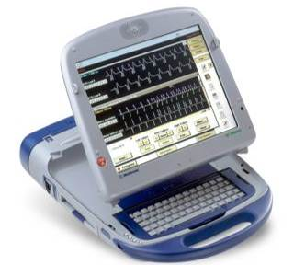

Рис.2.9.Программатор для изменения параметров ЭКС

Функции перепрограммируемых ЭКС за последние годы непрерывно усложняются: если первые их модели обеспечивали лишь изменение частоты стимуляции, то за последние годы созданы аппараты, у которых можно изменять в широких пределах практически все основные параметры: частоту, продолжительность и амплитуду стимулов, чувствительность к биопотенциалам сердца, рефрактерный период, гистерезис. В таких кардиостимуляторах предусмотрена возможность оценки хронического порога электрического возбуждения миокарда, а также спонтанного ритма сердца. Используя эти аппараты, можно изменять режимы стимуляции, что особенно важно при применении двухкамерной стимуляции. [4]

Размеры и вес имплантируемых ЭКС невелики: вес колеблется от 20 до 30 грамм, габаритные размеры от 4 до 5 см по ширине и длине, толщина от 6 до 10 мм. Номинальный срок службы такого кардиостимулятора – до 10 лет, питание осуществляется от литиевой батареи.

Не менее важной характеристикой наряду в вышеперечисленными является стоимость современных имплантируемых кардиостимуляторов. ЭКС, выпускаемые зарубежными компаниями, более дорогие по сравнению с отечественными. Импортные приборы имеют стоимость от 60 до 650 тысяч рублей.

Имплантация ЭКС в настоящее время является достаточно простой операцией, которую зачастую проводят при местном наркозе. Операция проводится в специализированном кардиохирургическом стационаре. Длительность операции составляет 20 – 30 минут. Электрокардиостимулятор имплантируется в большинстве случаев в левую подключичную область, как правило, под большую грудную мышцу. Электроды проводятся через прокол в подключичной вене к камерам сердца, и после проверки параметров, фиксируются к окружающим тканям. Практически на второй день после операции больной, в том случае если операция прошла без осложнений, может быть выписан. [1]

**3. ТЕНДЕНЦИИ В РАЗВИТИИ ИМПЛАНТИРУЕМЫХ ЭЛЕКТРОКАРДИОСТИМУЛЯТОРОВ**

Внедрение принципов программирования стимуляции сердца обусловило в свою очередь необходимость получения обратной информации от имплантированного кардиостимулятора как для точного контроля задаваемых параметров, так и для оценки определенных электрофизиологических особенностей сердца больного. Функциональные возможности современных кардиостимуляторов, имеющих диалоговую связь с врачом, позволяют сравнить такие аппараты с портативной электрофизиологической лабораторией: помимо своего основного лечебного назначения - обеспечения необходимой частоты сердечного ритма, они могут тестировать сердце по выбранной программе, накапливать и передавать получаемую информацию. Создаются также имплантируемые кардиостимуляторы с устройством, работающим по принципу монитора Холтера, обеспечивающим получение необходимых сведений как для оценки работы кардиостимулятора, так и для характеристики возбудимости и проводимости сердца.

Последние достижения в области электронной техники и технологии послужили основой для разработки принципиально новых имплантируемых аппаратов: антитахикардических кардиостимуляторов, а также комбинированных устройств, в которых объединяются функции кардиовертера, дефибриллятора и программируемого кардиостимулятора, являющихся весьма перспективными для предотвращения внезапной сердечной смерти. [4]

Дальнейшее развитие технологий может позволить создавать кардиостимуляторы со сроком службы свыше десяти лет. Продолжительность жизни с имплантируемым прибором также увеличивается.

**ЗАКЛЮЧЕНИЕ**

Имплантируемый электрокардиостимулятор - прекрасное изобретение, которое спасает жизнь большому количеству людей, хотя он и не может устранить причину нарушения ритма сердца, также как и предотвратить естественные возрастные изменения, которые происходят в сердце и кровеносной системе каждого человека. При соблюдении определенных несложных правил жизнь с кардиостимулятором вполне возможна и не приносит неудобств, так как устройство кардиостимулятора за долгие годы дошло практически до совершенства.

Явный недостаток современных электрокардиостимуляторов, как и других важных медицинских приборов – это их высокая стоимость, вследствие чего многие больные не могут приобрести стимулятор.

**СПИСОК ИСПОЛЬЗОВАННЫХ ИСТОЧНИКОВ**

1. [elestim-cardio.ru](http://www.elestim-cardio.ru) – сайт фирмы «ЭЛЕСТИМ-КАРДИО» (разработка и продажа электрокардиостимуляторов).

2. astra-cardio.ru – сайт Федерального центра сердечно-сосудистой хирургии (г.Астрахань).

3. biotok.ru - сайт лаборатории медицинской электроники "Биоток" (производителей оборудования для диагностики и лечения нарушений ритма сердца).

4. cardioimplant.ru – сайт публикаций об электростимуляции.

5. medportal.ru – медицинский портал.